Вероятностные характеристики случайных процессов

- Случайная величина U принимает значения 0,5; 0,8 и 1,3 с вероятностями 0,35; 0,45 и 0,2 соответственно. Вычислите величины M(U) и D(U).

- Случайная величина Х имеет одностороннюю экспоненциальную плотность вероятности:

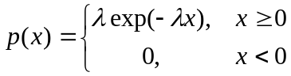

Найдите среднее значение и дисперсию 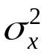этой случайной величины.

- Найти и построить график плотности вероятности трапециевидного колебания со случайной равновероятной фазой. Найти среднее и эффективное значение этого колебания.
x(t), В
T/6

T
T/6
t

2

0

- Случайная величина X равномерно распределена на отрезке 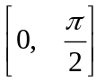. Найти среднее значение и дисперсию случайной величины Y, реализации которой связаны с реализациями случайной величины X следующим образом:

y=5 cosx + 12 cos2x

- Коэффициент передачи канала μ можно представить в виде произведения независимых случайных составляющих μ₁ ∙ μ₂ ∙ μ₃ , которые имеют средние значения m₁, m₂, m₃ и дисперсии D₁, D₂, D₃ соответственно. Определить среднее значение m и дисперсию D коэффициента передачи μ .

